Дополнения к свадебной церемонии
"Карибская мечта+"

Услуги стилиста – визажиста (от 250$)
Профессиональный стилист с более чем 8ми летним стажем работы на телевидении.
Работа включает в себя - прическа, мейкап, для невесты и жениха + дополнительный трансфер с ожиданием.

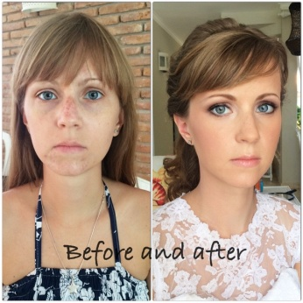 | 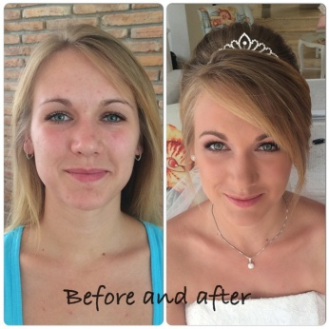 | 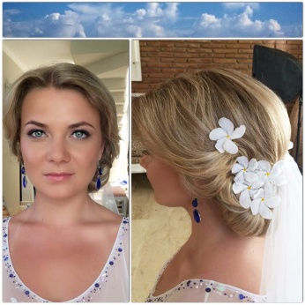 | 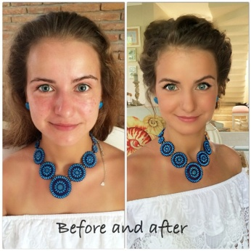
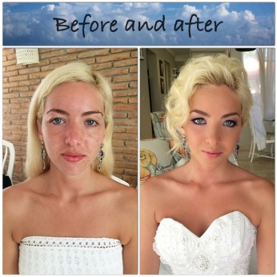 |  |  | 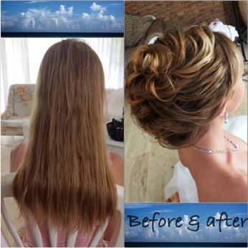
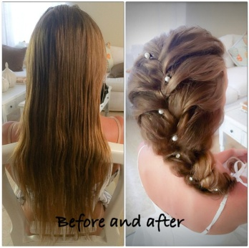 |  | 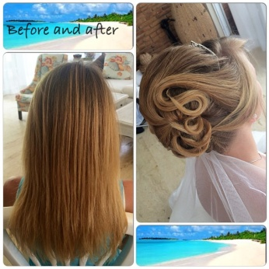 | 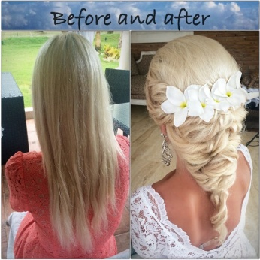

Изменение цвета декорации для свадебных газебо на пляже Ла коста де Амор (от 40$)

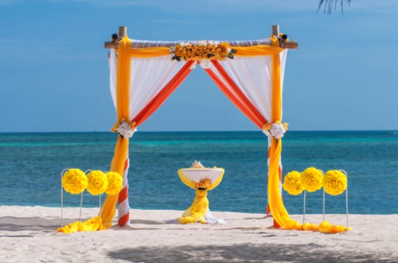 | 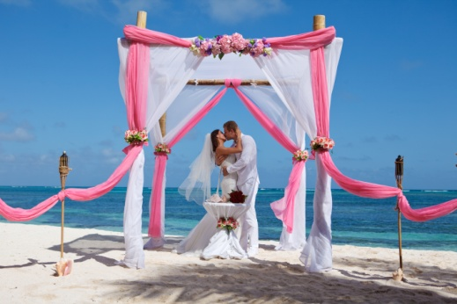 | 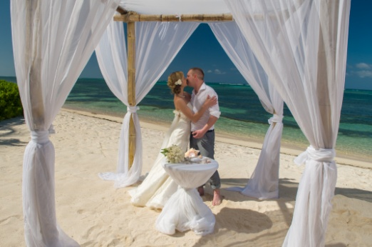
Л-1 (Бело-Желто-Оранжевая) | Л-2 (Бело-Розовая) | Л-3 (Белая)
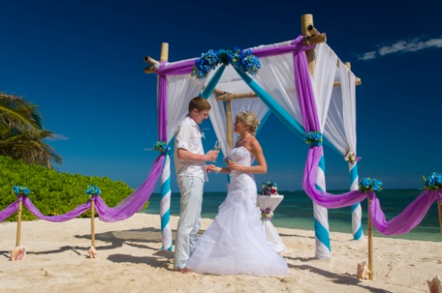 | 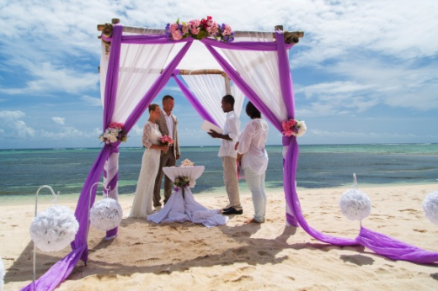 | 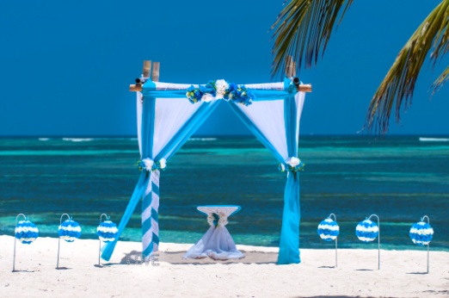
Л-4 (Бело-Фиолетово-Голубая) | Л-5 (Бело-Фиолетовая) | Л-6 (Бело-Голубая)
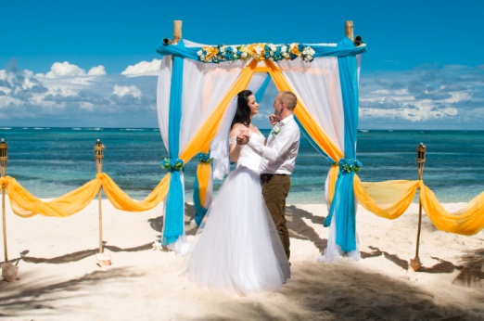 | 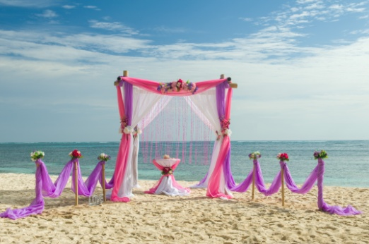 | 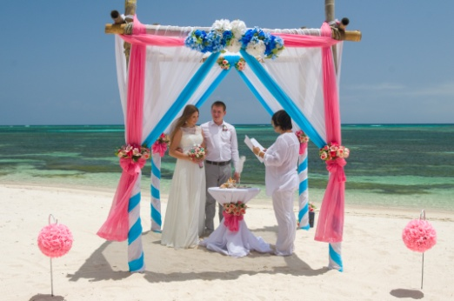
Л-7 (Бело-Голубая-Желтая) | Л-8 (Бело-Розово-Фиолетовая) | Л-9 (Бело-Розово-Голубая)

Букеты из натуральных цветов (от 100$)

Букет невесты из нашего каталога, пожалуйста, выберете и сообщите нам его номер.  Бутоньерка жениха входит и будет из тех же цветов в том же стиле. | 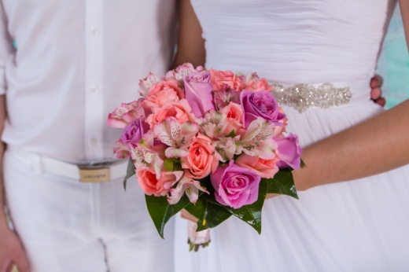 | 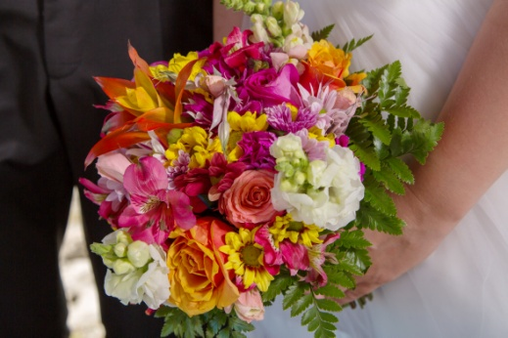
 | 01 | 02
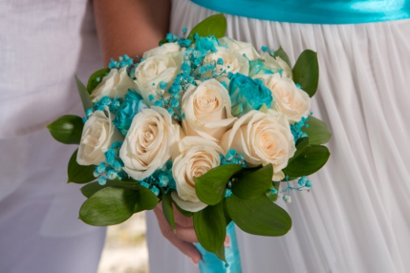 | 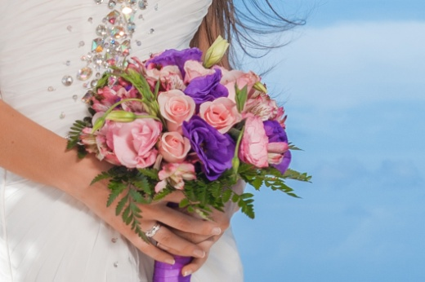 | 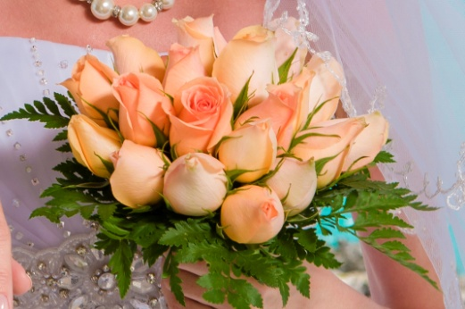
03 | 04 | 05
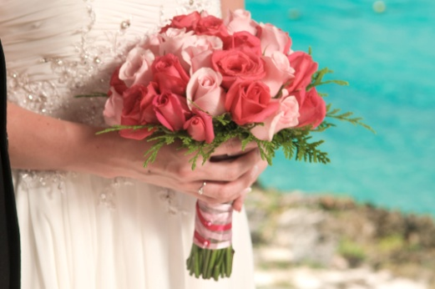 | 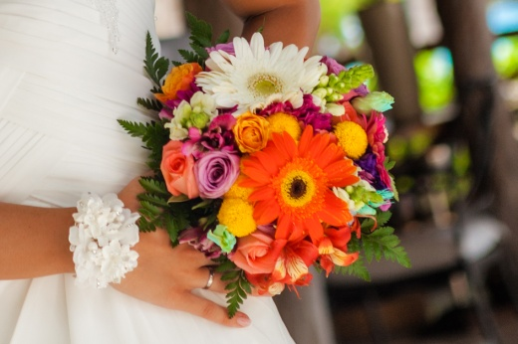 | 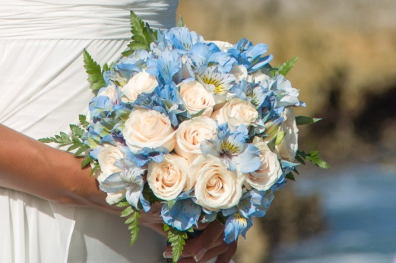
06 | 07 | 09
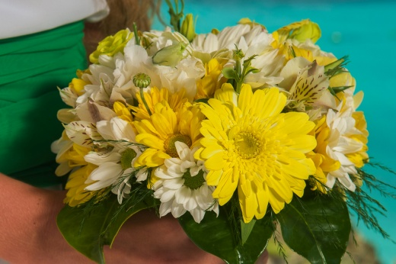 | 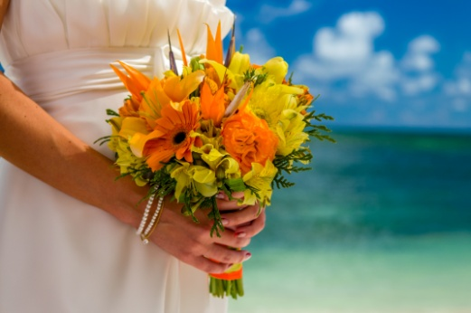 | 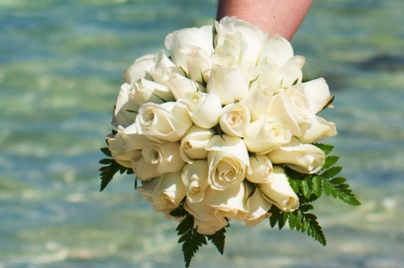
10 | 11 | 12
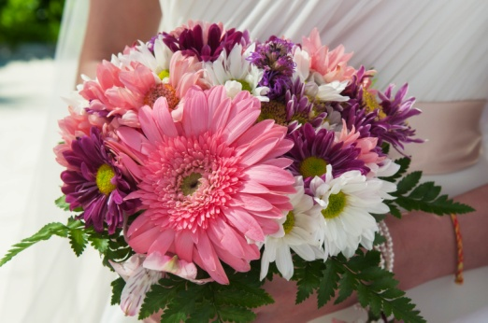 | 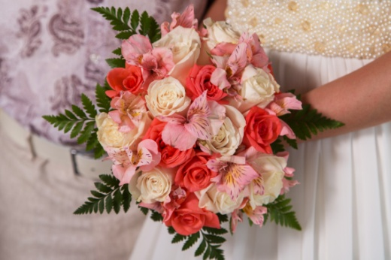 | 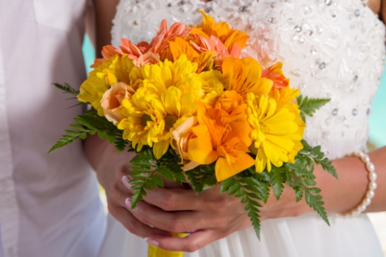
13 | 14 | 15
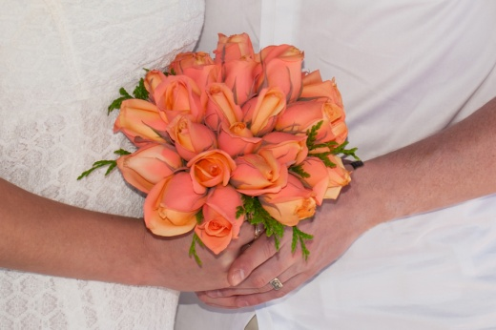 | 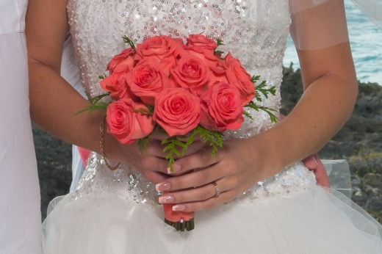 | 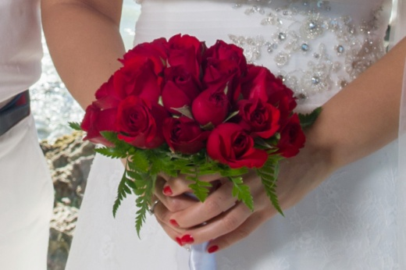
16 | 17 | 18
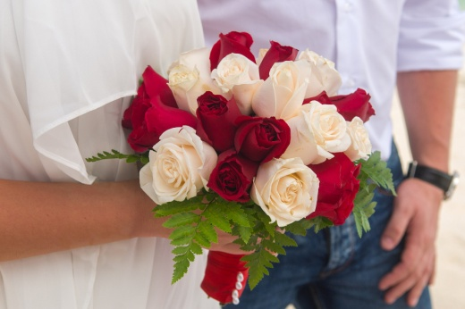 | 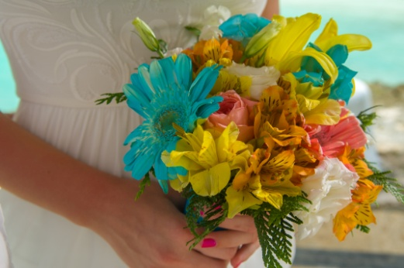 | 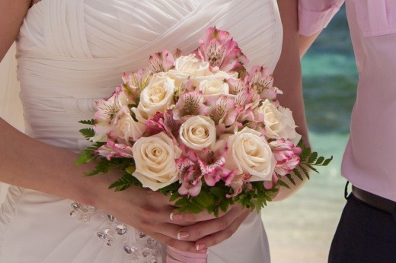
19 | 20 | 21
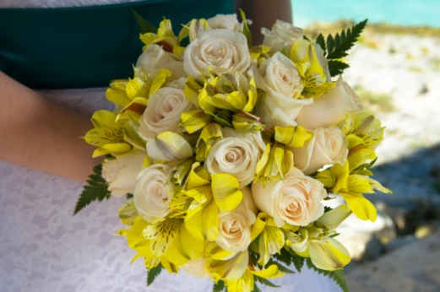 | 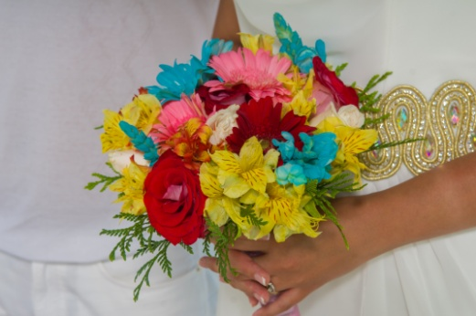 | 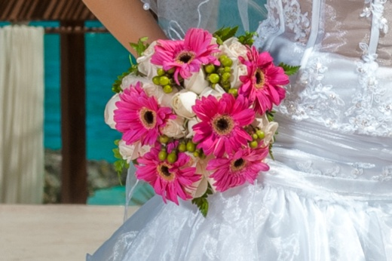
22 | 23 | 24
Торты (от 70$)

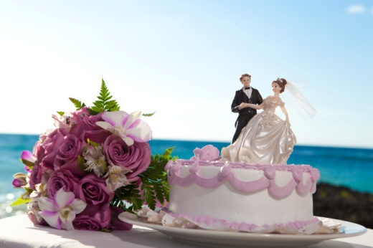 | 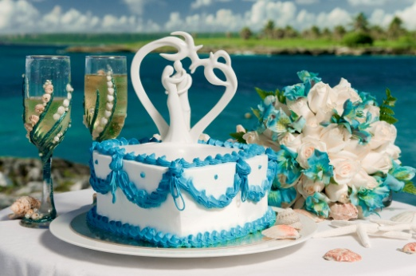
01 | 02 | 03
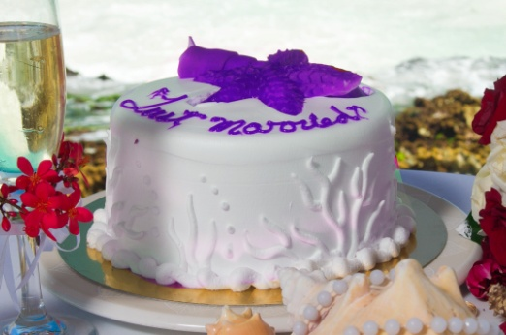 | 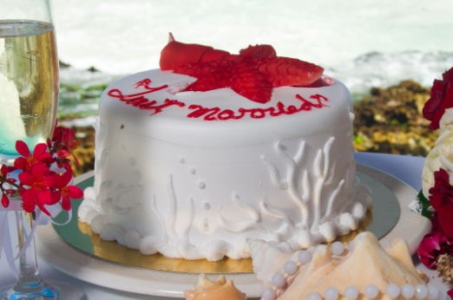 | 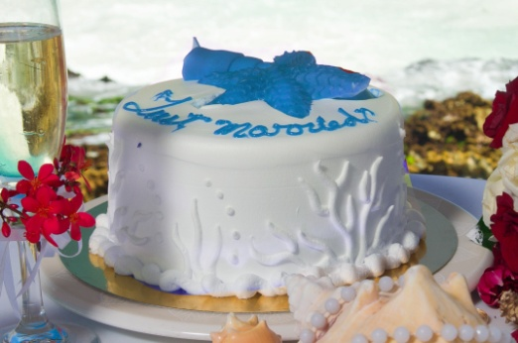
04 | 05 | 06

Прочее

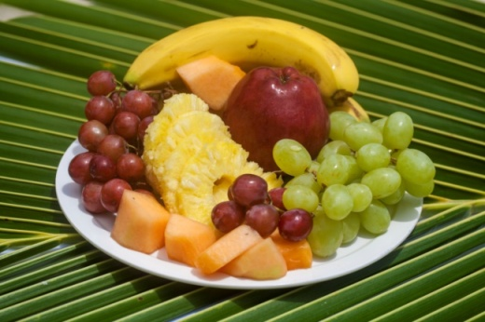 Тарелка нарезанных фруктов  (от 40$) | 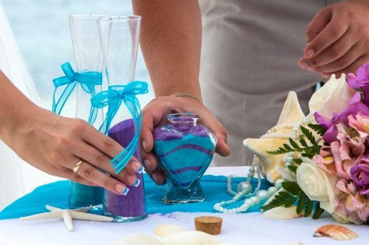Церемония песка  (от 50$) | Лошадь для фотосессии  (от 60$)
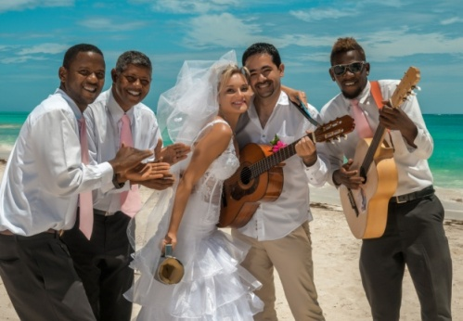Трио музыкантов  (от 330$) | Маски  (от 15$) | 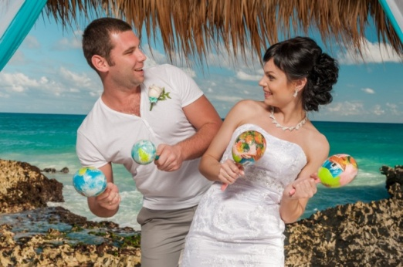Маракасы  (от 15$)
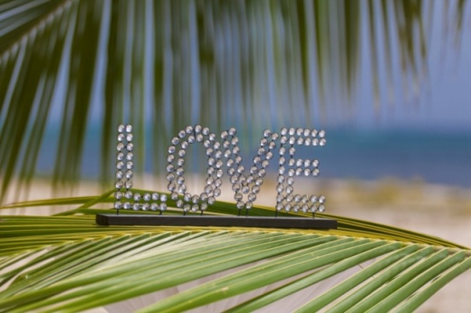Надпись "Love"  (от 20$) | 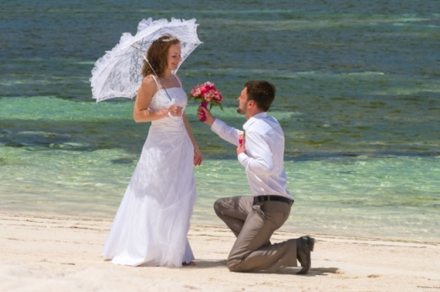Зонтик от солнца  (от 15$) | 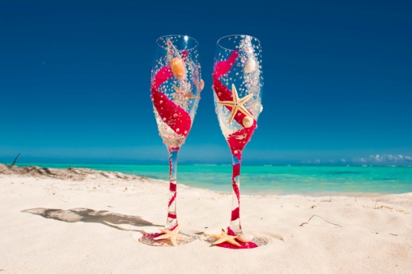Дизайнерские бокалы  от (40$)

Трансфер на церемонию и обратно из удаленных отелей:

Uvero Alto 90$
La Romana 180$
Boca Chica 220$
Juan Dolio 200$

